简号 J1⑧33：残简（少内）

来源出处
里耶古城一号井第八层出土，原整理号 8-33。
释文、注释：《里耶秦简牍校释》第一卷，第 36 页。
图版、单字字形：秦簡字形庫（www.kaom.net）《里耶1》。

图片
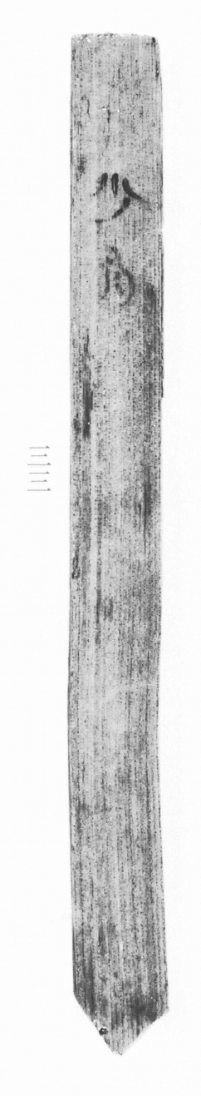
图1 里耶秦简 8-33 实物照片。出处：秦簡字形庫（www.kaom.net）《里耶1》图版。
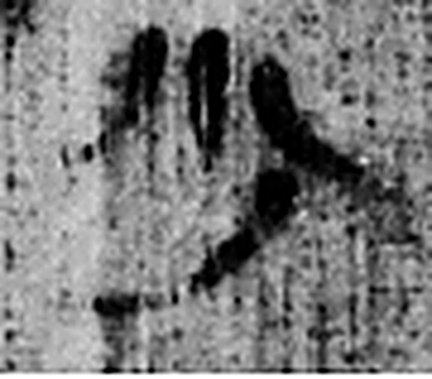 少 不多也。从小丿聲。（《说文解字》卷二·小部）
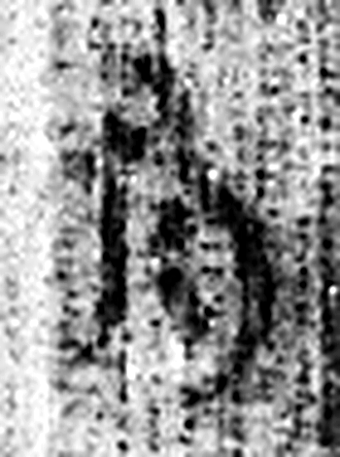 内 入也。从口，自外而入也。（《说文解字》卷五·入部）
图2 8-33 逐字字形与本义（共 2 字，按原简文字序）。字形出处：秦簡字形庫（www.kaom.net）《里耶1》；本义出处：《说文解字》大徐本。

释文
少内^{［1］}。8-33

文字
以下照录《里耶秦简牍校释》第一卷注文。
[1] 少内，朝廷、县府掌管钱财的官署。睡虎地秦简《秦律十八种·金布》80-81号简：“县、都官坐效、计以负偿者，已论，啬夫即以其值钱分负其官长及冗吏，而人与参辨券，以效少内，少内以收责之。”整理小组注释云：“少内，《汉书·丙吉传》有‘少内啬夫’，注：‘少内，掖庭主府臧（藏）之官也。’汉末郑玄注《周礼·职内》也说：‘……若今之泉所入谓之少内。’简文此处的少内可能也是朝廷管理钱财的机构。另有县少内，见下《法律答问》及《封诊式》。《十钟山房印举》卷二有‘少内’半通印。”又《法律答问》32号简：“何谓‘府中’？唯县少内为‘府中’，其它不为。”整理小组注释云：“县少内，县中收储钱财的机构，参看《秦律十八种》中的《金布律》‘县、都官坐效、计以负偿者’条注[四]。《封泥汇编》所收西汉封泥有“少内”关通印，可能即县少内的官印。”

书法
窄简，正面存「少内」二字。（据图1）

简牍形制
残简，单面书写。（据图1）

书写方式
墨色中等。（据图1）

美育价值
「少内」是管钱的官署，两个字就是机构名。

